Признаки правильного развития ребенка в 3 года

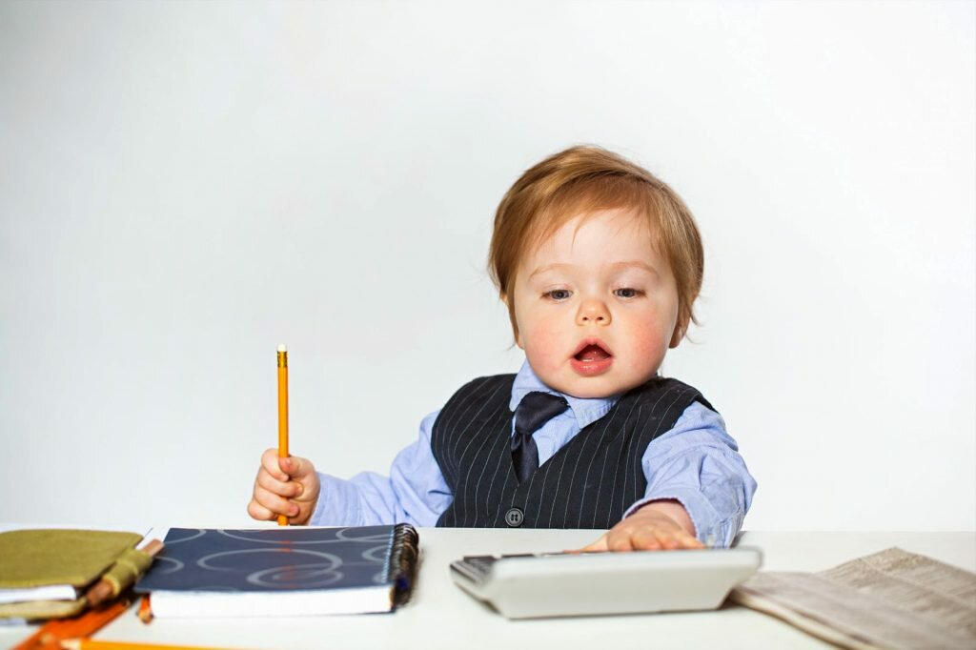
Первые годы развития ребенка имеют огромное значение. Те знания и навыки, которые он осваивает за этот период, являются залогом его успеха в будущем. Формирование умений каждого малыша индивидуально, но все же существуют общие нормы, несоответствие которым должно насторожить родителей, и подтолкнуть их к получению консультации профильных специалистов.

Психическое развитие малыша

Навыки, которыми должен обладать ребенок в 3-летнем возрасте:
- ребенок понимает, когда к нему обращаются, он должен уметь разговаривать, его словарный запас колеблется от 500 до 1500 слов. Говорит предложениями и может связать их в рассказ небольшого размера;
- рассказывает, как его зовут, сколько ему лет. Перечисляет по именам маму, папу, братиков-сестричек;
- всегда стремится помочь старшим. Вот здесь главное не препятствовать ему, чтобы не отбить охоту прийти на помощь в будущем. Если родители правильно реагируют, совместное времяпровождение пойдет на пользу и им, и ребенку;
- в этом возрасте девочки уже могут дружить и играть в коллективные игры. Мальчики приходят к такому времяпровождению немного позже. Все зависит от характера ребенка;
- с ним уже можно договориться в спорном вопросе. На примере игрушечного мишки ему можно объяснить, когда пора ложиться спать или чистить зубки. Он с радостью играет с родителями в эту игру.
Малыш в 3 года стремится стать самостоятельным и независимым. Взрослым следует запастись терпением и разрешить ребенку исследовать окружающий мир.
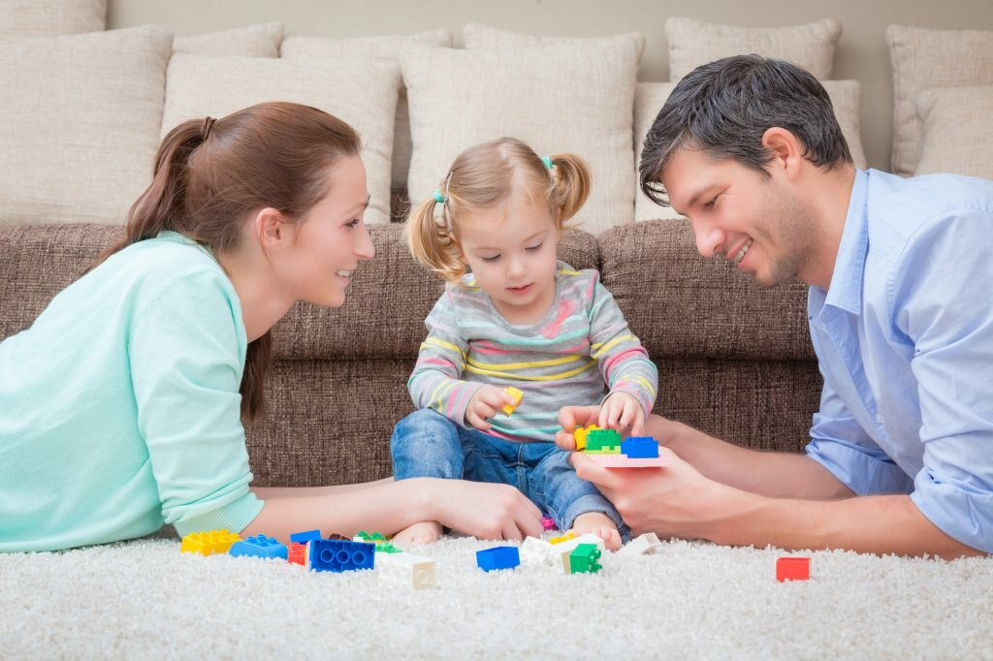

Физическое развитие ребенка
Трехлетние малыши обожают прыгать, бегать, кататься на велосипеде, они уверенно владеют своим телом. Кроме этого, в арсенале их навыков присутствуют:
- умение прыгать на одной ноге, ходить на носочках;
- неплохо бросает мяч, а вот ловить пока не всегда получается;
- поднимается и опускается по лестнице, как взрослый, чередуя ноги;
- уверенно переступает через невысокие препятствия (до 30 см);
- бойко перемещается спиной вперед;
- стоит на одной ноге до 5 секунд.

Мелкая моторика и бытовые навыки ребенка:
- без посторонней помощи одевается и раздевается, самостоятельно умеет расстегнуть молнию, липучки, не всегда пуговицы;
- может сам разуться и обуться, если обувь на липучках;
- умывается и моет руки самостоятельно;
- чистит зубы и использует туалетную бумагу при содействии старших;
- днем самостоятельно пользуется горшком или унитазом;
- любит откручивать и закручивать бутылки, переливает жидкость из одной емкости в другую (немного проливает);
- имеет навыки рисования геометрических фигур (овал, круг), а также слегка неловко рисует семью.
Родители должны помнить, что их чадо не должно сидеть на месте, терпеливо обучаясь письму и чтению, быть аккуратным. Главное не переоценить его возможности и не взвалить на него непосильную ношу, не отнимать счастливые мгновения детства.
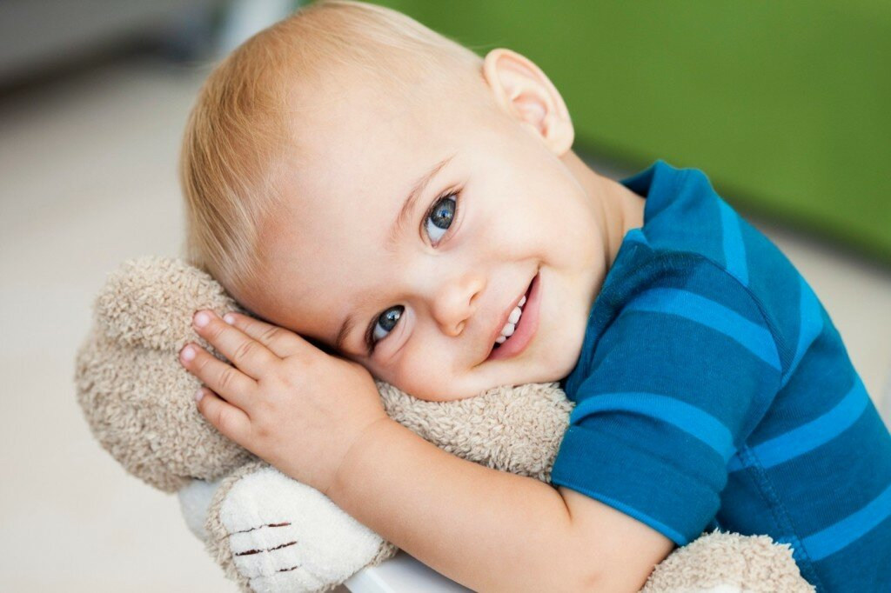

Признаки, наличие которых должно обеспокоить родителей
Возможно, ребенок в этом возрасте и не обладает всеми вышеперечисленными навыками и умениями. Но существует ряд признаков, наличие которые должно насторожить:
- ребенок плохо передвигается, не может прыгать и бросать мяч;
- речь невнятная, словарный запас менее 500 слов;
- чадо не умеет одеваться, держать ложку;
- раздражается, истерит по любому поводу, не идет на контакт со сверстниками;
- не может построить башню из кубиков.
Схожие признаки предупреждают родителей о том, что ребенок недостаточно развит для своего возраста, но если незамедлительно обратиться за консультацией к специалисту, провести необходимую терапию, все встанет на свои места. Другое дело, если малыш ленится, но и это со временем пройдет, и ребенок догонит в развитии своих сверстников.

